Groep 7

Begrijpend lezen blok 2, les 2

**De moraal van een verhaal**

**De plot van een verhaal**

**De strekking van een verhaal**

* **De les die de schrijver aan de lezer wil leren.**

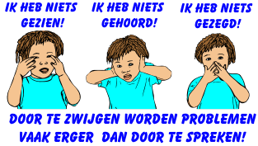

* **De verhaallijn: wat er gebeurt in een verhaal.**

[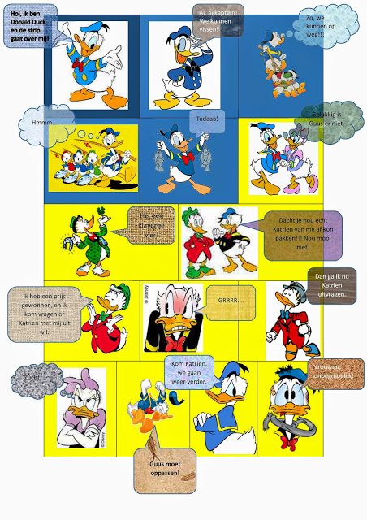](http://detypejuf.nl/index.php/letterkunst3/16-letterkunst/detail/1166-stripverhaal-jpg)

* **Hoofdgedachte, wat de schrijver bedoelt met het verhaal/ de tekst.**

[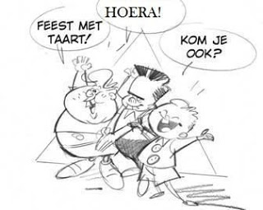](http://1.bp.blogspot.com/_a91PPgAUcns/TTVz7Wa8VOI/AAAAAAAAChU/5iYGBAVUnXs/s1600/image001.jpg)